Paroisse Sainte Catherine de Waldwisse

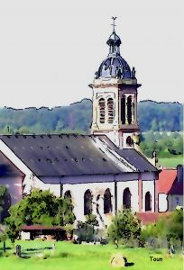
Repas paroissial 2019 Choucroute Royale

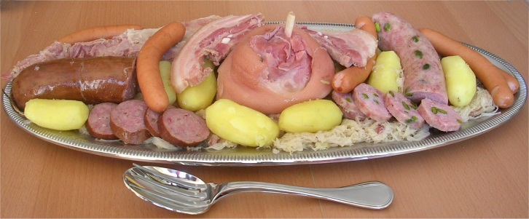

Le conseil de fabrique est heureux de vous informer que le traditionnel repas paroissial aura lieu dimanche 20 octobre à la salle communale place d’Ingrandes à partir de midi.
Votre participation à ce temps de convivialité vous permettra de contribuer à l’entretien de notre église. Nous serons très heureux de vous accueillir et nous attendons vos réservations jusqu’au 13 octobre. Merci d’avance !

Au menu : Kir lorrain, Choucroute Royale, Fromage, Dessert et Café.

Prix du repas : Adultes 22 €. Enfants de moins de 12 ans 11 €.
(Comme chaque année, il est possible de commander des repas livrés à domicile).

Vous pouvez réserver vos places dès à présent auprès des membres du conseil de fabrique :
- Antoinette KOUN, 30 Grand Rue  03 82 83 32 27
- Roger SABE, 3 Grand Rue  03 82 83 31 56
- Mario PPONTICELLI, 2 Rue des Rossignols  06 07 37 01 87
-----------------------------------------------------------------------------------------------------------------------------------------------------------------------
Coupon à renvoyer pour le 13 octobre au plus tard

Nom …………………………………………………….Prénom………………………………………………..Réserve.............Repas à 22 €………….Repas à 11 €

Total à régler………€ Je paye par chèque  Je paye en espèces  (Les chèques sont à établir à l’ordre de : Fabrique de Waldwisse).

Si vous souhaitez offrir gâteaux ou tartes pour le stand pâtisserie merci de le préciser ci-dessous et de les apporter à la salle avant le repas.
J’apporterai : Gâteau (x)………. Tarte (s)……….

(Imprimé par nos soins. Ne pas jeter sur la voie publique).

